Version 4.0
Guide Impress

Chapitre 10
Imprimer, envoyer et sauvegarder des diaporamas

Droits d’auteur
Ce document est Copyright © <2012> par ses contributeurs tels que listés ci-dessous. Vous pouvez le distribuer et/ou le modifier sous les termes des licences GNU General Public License (http://www.gnu.org/licenses/gpl.html), version 3 ou ultérieure ou Creative Commons Attribution License (http://creativecommons.org/licenses/by/3.0/), version 3.0 ou ultérieure.
Tous les noms de marque à l’intérieur de ce guide appartiennent à leur propriétaire légitime.

Contributeurs
Michele Zarri | Jean Hollis Weber | Nicole Cairns
Martin J Fox | T. Elliot Turner | Peter Hillier-Brook
Low Song Chuan

Traducteur
André Merle

Relecteurs
Michele Zarri | Jean Hollis Weber | Nicole Cairns
Martin J Fox | T. Elliot Turner | Peter Hillier-Brook
Low Song Chuan

Retours
Veuillez envoyer vos commentaires ou suggestions à propos de ce document à : discuss@fr.libreoffice.org

Remerciements
Ce chapitre et ses mises à jour sont basés sur <Chapitre 10 de OpenOffice.org 3.3 Impress Guide (anglais), LibreOffice 4.0 Introducing Impress (anglais>. Les contributeurs à ce chapitre sont :

Date de publication et version du logiciel
Publié le <1er octobre 2013>. Basé sur LibreOffice <4.0>.

Note pour les utilisateurs Mac
Certaines combinaisons de touches et certains éléments de menus sont différents entre un Mac et Windows ou Linux. La table ci-dessous donne quelques équivalents pour les instructions de ce chapitre. Pour une liste plus détaillée, voyez dans l’Aide.
Windows/Linux | Équivalent Mac | Effet
Sélection de menu Outils > Options | LibreOffice > Préférences | Accès aux options de paramétrage
Clic droit | ⌘+clic | Ouvre un menu contextuel
Ctrl (Contrôle) | ⌘ (Commande) | Utilisé avec d’autres touches
F5 | Maj+⌘+F5 | Ouvre le Navigateur
F11 | ⌘+T | Ouvre la fenêtre Styles & Formatage

Table des matières
Droits d’auteur 2
Contributeurs 2
Traducteur 2
Relecteurs 2
Retours 2
Remerciements 2
Date de publication et version du logiciel 2
Note pour les utilisateurs Mac 2
Apparence de LibreOffice 5
Impression rapide 5
Contrôler l’impression 5
Options générales d’impression 6
Imprimer plusieurs pages sur une simple feuille de papier 7
Sélectionner les diapositives à imprimer 7
Sélectionner d’autres informations pour imprimer 8
Imprimer prospectus, notes, ou plan 8
Sélectionner les options d’impression par défaut 9
Imprimer une brochure 9
Exporter en PDF 10
Export rapide en PDF 10
Contrôler le contenu et la qualité du PDF 10
Onglet Général de la boîte de dialogue Options PDF 11
Onglet Vue initiale de la boîte de dialogue Options PDF 12
Onglet Interface utilisateur de la boîte de dialogue Options PDF 12
Onglet Liens de la boîte de dialogue Options PDF 13
Onglet Sécurité de la boîte de dialogue Options PDF 14
Exporter comme fichier Flash 15
Exporter comme pages web (fichiers HTML) 15
Exporter comme image 15
Envoyer une présentation par e-mail 16
Signature numérique de vos documents 16
Supprimer les données personnelles 17
Ouvrir et enregistrer un fichier PowerPoint 17
Enregistrer un fichier Impress au format Présentation PowerPoint 18
Enregistrer un fichier Impress au format PowerPoint Autoplay 18
Ouvrir un fichier PowerPoint avec Impress 19

Apparence de LibreOffice
LibreOffice fonctionne sous les systèmes d’exploitation Windows, Linux et Mac OS X, chacun de ces systèmes pouvant exister sous plusieurs versions. Chacune de ces configurations peut donner lieu à des options d’affichage différentes (polices, couleurs, thèmes, gestionnaire de fenêtres, icônes). De plus, ces options d’affichage sont pour certaines personnalisables par les utilisateurs.
Les illustrations de ce chapitre ont été réalisées sous Windows avec le jeu d’icônes Galaxy. Certaines images ne ressembleront donc pas exactement à ce que vous voyez sur votre ordinateur. En cas de confusion sur une icône, dont l’apparence peut être très différente d’un jeu à l’autre, vous pouvez vérifier son nom, qui apparaît dans l’infobulle lorsque vous placez le pointeur de la souris au-dessus. Pour modifier le style des icônes, sélectionnez Outils > Options > LibreOffice > Affichage et dans la section Interface utilisateur choisissez la taille et le style des icônes.
Ce chapitre traite de l’impression, de l’export et de l’envoi de documents par e-mail à partir de LibreOffice Impress.

Impression rapide
Cliquez sur l’icône Impression rapide sur la barre d’outils Standard pour imprimer l’ensemble des diapos sur l’imprimante déclarée par défaut de votre ordinateur.
Note | Vous pouvez modifier l’action de l’icône Impression rapide pour envoyer le document à une imprimante définie pour ce document au lieu de l’imprimante par défaut de l’ordinateur. Sélectionnez Outils > Options > Chargement / Enregistrement > Général dans le menu principal et cochez l’option Charger les paramètres d’impression avec le document.

Contrôler l’impression
Impress offre beaucoup d’options pour imprimer une présentation : plusieurs diapositives sur une page, une diapositive par page, avec les notes, comme un prospectus, avec la date et l’heure, avec le numéro de page, etc.
Pour mieux contrôler l’impression d’une présentation, choisissez Fichier > Imprimer dans le menu principal ou utilisez le raccourci clavier Ctrl+P pour ouvrir la boîte de dialogue Imprimer (Figure 1). Cette boîte de dialogue a quatre onglets proposant une série d’options parmi lesquelles vous pourrez choisir comme décrit dans les sections suivantes.
Note | Les options sélectionnées dans la boîte de dialogue s’appliquent uniquement à cette impression de ce document. Pour définir des paramètres d’impression par défaut, choisissez Outils > Options > LibreOffice> Impression et/ou Outils > Options > LibreOffice Impress > Impression. Voyez la section “Sélectionner les options d’impression par défaut”, page 9 pour plus d’information.
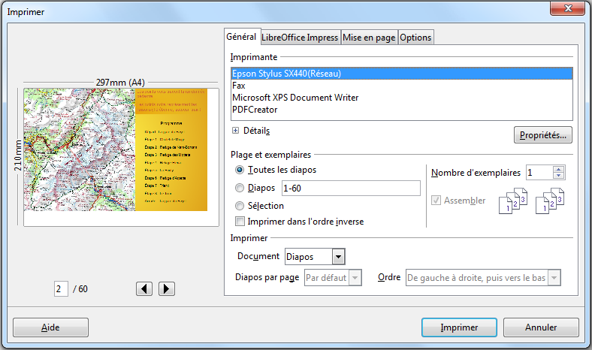Figure 1 : Onglet Général de la boîte de dialogue Imprimer

Options générales d’impression
Avec l’onglet Général de la boîte de dialogue Imprimer (Figure 1), vous pouvez choisir :
- L’imprimante dans la section imprimante.
- Quelles diapositives imprimer, le nombre de copies, et s’il faut assembler les copies multiples dans la section Plage et exemplaires.
- S’il faut imprimer les diapositives, les notes, les prospectus ou un plan de la présentation avec la liste déroulante Document de la section Imprimer.
- Le nombre de diapositives par page, et l’ordre de placement pour les prospectus (voyez la section “Imprimer prospectus, notes, ou plan”, page 8 pour les détails).
Cliquez sur le bouton Propriétés pour ouvrir une boîte de dialogue (Figure 2) dont l’aspect est lié au modèle d’imprimante et qui permet de choisir l’orientation du papier (portrait ou paysage), le type et la taille du papier.
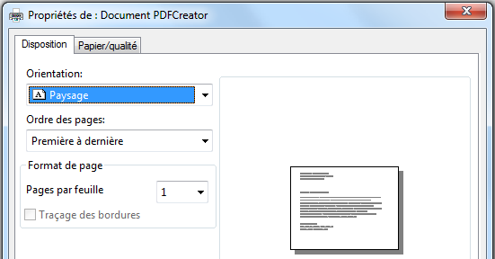Figure 2 : Boîte de dialogue Propriétés de l’onglet Général de la boîte de dialogue Imprimer
L’onglet Options de la boîte de dialogue Imprimer (Figure 1) propose d’autres options pour imprimer votre présentation (Figure 3).
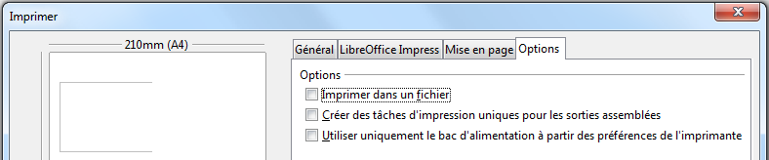Figure 3 : Onglet Options de la boîte de dialogue Imprimer

Imprimer plusieurs pages sur une simple feuille de papier
Vous pouvez imprimer plusieurs pages d’un document sur une feuille de papier. Procédez comme suit :
- Dans la boîte de dialogue Imprimer, sélectionnez l’onglet Mise en page (Figure 4).
- Dans la section Mise en page, sélectionnez le nombre de pages à imprimer par feuille. L’aperçu sur la gauche de la boîte de dialogue montre l’aspect que prendra le document imprimé.
- Lorsque vous imprimez plus de deux pages par feuille, vous pouvez indiquer l’ordre dans lequel elles seront placées sur la feuille, dans la liste déroulante Ordre.
- Si vous cochez l’option Brochure, Impress imprime deux pages sur chaque côté de la feuille de façon à ce que le document puisse être lu comme un livre une fois le papier plié.
- Lorsque l’option Brochure est cochée, dans la section Côté des pages, vous pouvez choisir les pages à inclure : Toutes les pages si vous disposez d’une imprimante recto-verso, sinon Recto, puis Verso.
- Cliquez sur le bouton Imprimer.
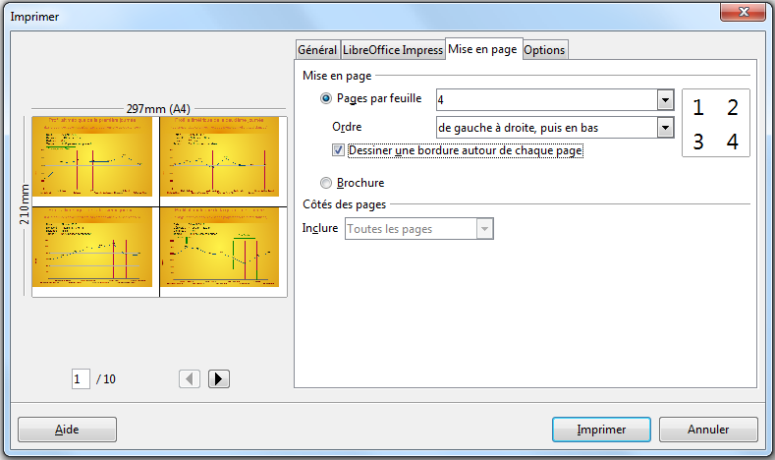Figure 4 : Onglet Mise en page de la boîte de dialogue Imprimer

Sélectionner les diapositives à imprimer
Plutôt que d’imprimer toute la présentation, vous pouvez choisir d’imprimer une liste de diapositives, des séries de diapositives, ou une sélection, depuis la section Plage et exemplaires de l’onglet Général de la boîte de dialogue Imprimer (Figure 5).
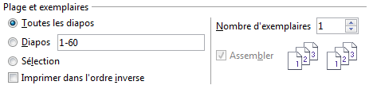Figure 5 : Section Plage et exemplaires de la boîte de dialogue Imprimer
Pour n’imprimer qu’un certain nombre de diapositives, procédez de l’une des manières suivantes :
- Ouvrir la boîte de dialogue Imprimer, saisissez le numéro de la diapositive dans la boîte de texte Diapos de la section Plage et exemplaires, et cliquez sur Imprimer. S’il faut imprimer plusieurs diapositives, on peut saisir une liste (1,3,7,11), ou une série (1-4). Il est également possible de combiner une liste et des séries (1,3-7,11), de changer l’ordre des diapos ou de répéter certaines diapos (3,1,7,1,5-6).
- Sélectionnez la diapositive dans le volet Diapos, ou dans la Trieuse de diapositives, ouvrez la boîte de dialogue Imprimer et cochez l’option Sélection dans la section Plage et exemplaires, puis cliquez sur Imprimer.
L’aperçu dans la boite de dialogue Imprimer vous permet de naviguer entre les pages qui vont être imprimées et de vous assurer que vous avez bien paramétré l’impression.

Sélectionner d’autres informations pour imprimer
Avec l’onglet LibreOffice Impress de la boîte de dialogue Imprimer (Figure 6), vous pouvez choisir :
- L’impression d’autres informations avec les diapositives : Nom de la diapo, Date et heure, et Pages masquées (diapositives).
- La couleur d’impression : Couleurs d’origine, Niveaux de gris, ou Noir et blanc (sur une imprimante couleur).
- La taille des diapositives imprimées, si elle ne correspond pas à la taille du papier.
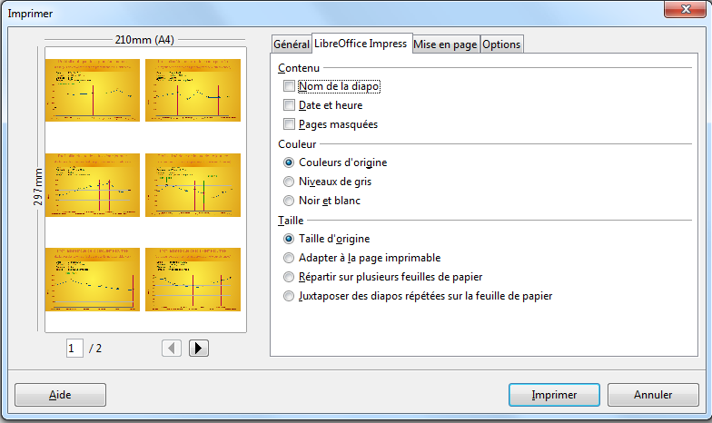Figure 6 : Onglet LibreOffice Impress de la boîte de dialogue Imprimer

Imprimer prospectus, notes, ou plan
La section Imprimer de la boîte de dialogue Imprimer (Figure 7) propose aussi des options pour imprimer Prospectus, Notes, ou Plan.
- Prospectus imprime de une à neuf diapositives en format réduit par page. Vous pouvez choisir l’ordre de placement des diapositives sur la page. L’option Par défaut permet d’utiliser la mise en page personnalisée définie dans le mode Prospectus.
- Notes imprime une seule diapositive par page, accompagnée des notes éventuellement saisies dans le mode Notes.
- Plan imprime le titre et les en-têtes de chaque diapositive au format plan.
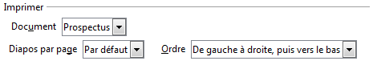Figure 7 : Imprimer les prospectus
Pour imprimer prospectus, notes, ou plan :
- Choisissez Fichier > Imprimer dans le menu principal.
- Dans la section Imprimer de la boîte de dialogue Imprimer, sélectionnez une option dans la liste déroulante Document.
- Pour les prospectus, vous pouvez choisir le nombre et l’ordre d’impression des diapositives dans une page.
- Cliquez sur le bouton Imprimer.

Sélectionner les options d’impression par défaut
Les options sélectionnées dans la boîte de dialogue Imprimer prennent le pas sur toute option par défaut. Spécifiez les options par défaut, dans la boîte de dialogue ouverte en cliquant sur Outils > Options > LibreOffice Impress > Impression dans le menu principal.
D’autres paramètres pour l’imprimante sont accessibles en cliquant sur Outils > Options > LibreOffice > Impression dans le menu principal. Ces paramètres concernent la qualité de l’impression et les avertissements à l’impression (taille, orientation du papier, par rapport aux paramètres de l’imprimante). Voyez le Chapitre 11, Installer et personnaliser Impress pour les détails.

Imprimer une brochure
Vous pouvez imprimer une présentation avec deux diapositives de chaque côté d’une feuille de papier, ordonnées de telle manière que si l’on plie les pages imprimées en deux, les diapositives sont dans l’ordre qui convient pour former un livret ou une brochure
Pour imprimer une brochure, procédez comme ci-dessous :
- Choisissez Fichier > Imprimer.
- Dans la boîte de dialogue Imprimer, cliquez sur Propriétés.
- Vérifiez si l’imprimante est configurée de la même manière (portrait ou paysage) que le paramétrage de la page de votre document. L’orientation est importante pour les brochures. Cliquez sur OK pour revenir à la boîte de dialogue Imprimer.
- Sélectionnez l’onglet Mise en page dans la boîte de dialogue Imprimer (Figure 4, page 7).
- Cochez l’option Brochure.
- Selon le type d’imprimante, choisissez les opérations ci-dessous :
- Imprimante non recto-verso :
- Dans la section Côté des pages, sélectionnez Verso / Pages de gauche dans la liste déroulante.
- Cliquez sur le bouton Imprimer.
- Sortez les pages imprimées de l’imprimante, retournez-les, puis remettez-les dans l’imprimante afin que l’impression se fasse sur le côté blanc.
- Dans la section Côté des pages, sélectionnez Recto / Pages de droite dans la liste déroulante. Cliquez sur le bouton Imprimer.
- Imprimante recto-verso :
- Dans la section Côté des pages, sélectionnez Toutes les pages dans la liste déroulante.
- Cliquez sur le bouton Imprimer.

Exporter en PDF
Impress peut exporter les présentations en PDF (Portable Document Format). Ce format standard de fichier est idéal pour envoyer le fichier à quelqu’un qui pourra le visualiser avec Adobe Reader ou d’autres lecteurs PDF.

Export rapide en PDF
Cliquez sur l’icône Export direct au format PDF sur la barre d’outils Standard pour exporter toute la présentation avec les paramètres PDF par défaut. Impress vous demande de saisir un nom et un dossier de destination pour le fichier PDF, mais vous ne pouvez choisir ni la qualité, ni une série de pages.

Contrôler le contenu et la qualité du PDF
Pour mieux contrôler le contenu et la qualité du PDF produit, choisissez Fichier > Exporter au format PDF pour ouvrir la boîte de dialogue Options PDF (Figure 8). Cette boîte de dialogue est constituée de cinq onglets, décrits dans cette section. Faites vos choix et cliquez sur Export. Impress vous demande de saisir un nom et un dossier de destination pour le fichier PDF, cliquez sur Enregistrer pour exporter le fichier.
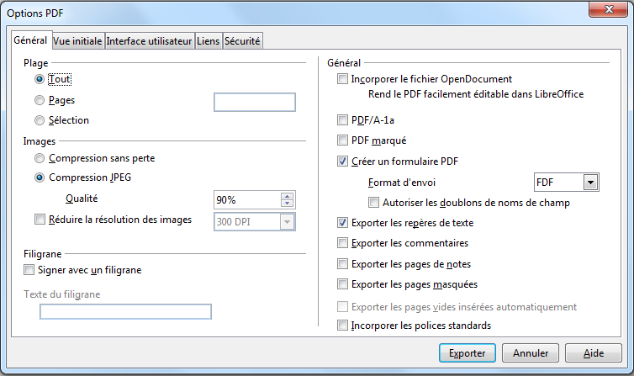Figure 8 : Onglet général de la boîte de dialogue Options PDF

Onglet Général de la boîte de dialogue Options PDF
Sur l’onglet Général, vous pouvez sélectionner les pages (diapositives) à inclure dans le PDF, le type de compression à utiliser pour les images (cela peut affecter la qualité des images en PDF), et d’autres options.
Section Plage
- Tout : exporte le document entier.
- Pages : exporte un groupe de diapositives. Saisissez les numéros de pages, (3-6) pour une suite, (7;9;11) pour une série. Vous pouvez aussi saisir une combinaison des deux formats, par exemple 3-6;8;10;12, comme pour la boite de dialogue Imprimer.
- Sélection : exporte les éléments sélectionnés sur une diapo.
Section Images
- Compression sans perte : les images sont exportées sans perte de qualité. Dans le cas de photographies, cette méthode risque de produire de très gros fichiers.
- Compression JPEG ; permet plusieurs degrés de qualité. La valeur 90 % convient assez bien pour les photographies (fichiers plus petits, perte de qualité peu perceptible).
- Réduire la résolution des images : les faibles valeurs de DPI (Points par pouce) donnent des images de piètre qualité. Pour l’affichage du PDF sur un écran d’ordinateur, les valeurs 72DPI, ou 96 DPI conviennent bien. Pour l’impression, utilisez au moins 300 ou 600 DPI, selon les possibilités de l’imprimante. Des valeurs élevées augmentent fortement la taille du fichier exporté.
Section Général
- Incorporer le fichier OpenDocument : permet d’exporter un fichier PDF contenant deux formats de fichier : PDF et ODF. Le format PDF permet d’ouvrir le fichier avec un lecteur PDF. Le format ODF permet de l’éditer facilement avec LibreOffice ou d’autres logiciels reconnaissant le format ODF.
- PDF/A-1 : Il s’agit d’un standard ISO pour les documents que l’on doit préserver longtemps. Il incorpore toutes les informations nécessaires à une reproduction fidèle (les polices…) tout en interdisant d’autres éléments, par exemple formulaires, sécurité et cryptage. Les marques PDF sont écrites. Si vous sélectionnez PDF/A-1, les choix non autorisés sont grisés (invalidés).
- PDF marqué : un PDF marqué contient des informations sur la structure du document qu’il contient. Les tables des matières, les hyperliens et les contrôles sont exportés. Cette option peut augmenter la taille du fichier résultant.
- Créer un formulaire PDF – Format d’envoi : sélectionne le format de soumission des formulaires à l’intérieur du fichier PDF. Ce paramétrage prend le pas sur les propriétés du contrôle d’URL définies dans le document. Les options du paramétrage commun au document entier sont : PDF (envoie tout le document), FDF (soumet le contenu des contrôles), HTML, et XML. Dans la plupart des cas, vous choisirez l’option PDF.
- Exporter les repères de texte : les noms des diapositives sont enregistrés comme repères de texte (une liste du contenu est affichée par certains lecteurs PDF, y compris Adobe Reader).
- Exporter les commentaires : exporte les commentaires comme des notes PDF.
- Exporter les pages de notes : exporte un ensemble de Notes après l’ensemble de diapositives.
- Exporter les pages masquées : autorise l’exportation des diapos masquées.
- Exporter les pages vides insérées automatiquement : n’est pas utilisé dans Impress (normalement grisé).
- Incorporer les polices standard : normalement, les 14 polices PostScript standard ne sont pas incorporées dans un fichier PDF, car le logiciel lecteur les contient déjà. Vous pouvez cependant décider de les incorporer dans tous les documents créés par LibreOffice pour améliorer la précision d’affichage avec les lecteurs PDF. Certaines imprimantes peuvent aussi l’exiger.

Onglet Vue initiale de la boîte de dialogue Options PDF
Sur l’onglet Vue initiale (Figure 9) vous pouvez définir la manière dont le fichier résultant s’ouvrira par défaut dans le lecteur PDF. Le nom des différentes options est explicite.
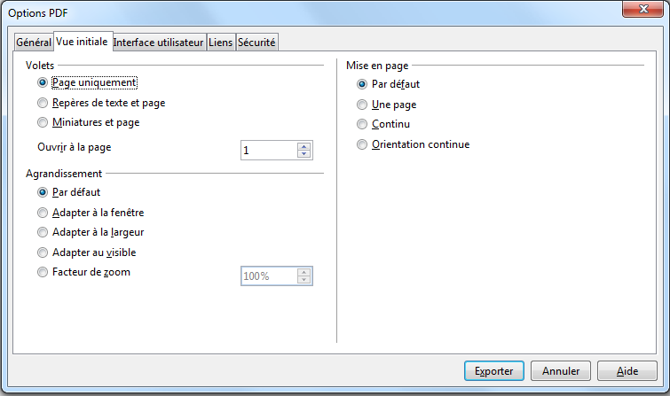Figure 9 : Onglet Vue initiale de la boîte de dialogue Options PDF
Si la prise en charge des scripts complexes (CTL) est activée (Outils > Options > Paramètres linguistiques > Langues), un choix supplémentaire apparaît au-dessous de Orientation continue : Première page à gauche. Normalement, la première page est à droite lorsqu’on utilise l’option Orientation continue.

Onglet Interface utilisateur de la boîte de dialogue Options PDF
Sur l’onglet Interface utilisateur (Figure 10) vous pouvez définir d’autres paramètres pour contrôler la manière dont le lecteur PDF ouvrira le fichier.
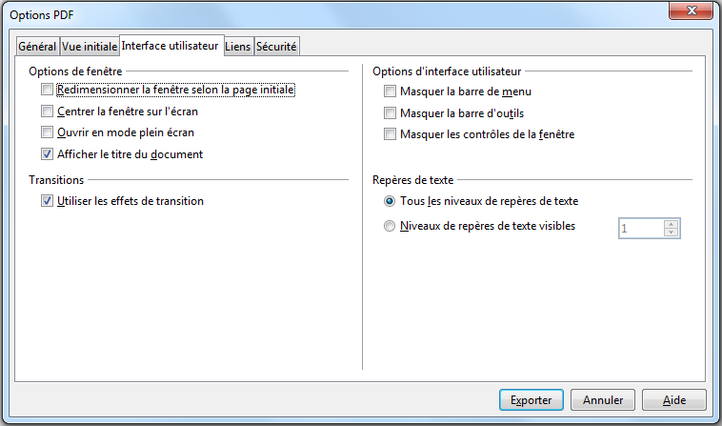Figure 10 : Onglet Interface utilisateur de la boîte de dialogue Options PDF
Section Options de fenêtre
- Redimensionner la fenêtre selon la page initiale : force la taille de la fenêtre du lecteur PDF à s’adapter à la première page du fichier PDF.
- Centrer la fenêtre sur l’écran : centre la fenêtre du lecteur PDF sur l’écran de l’ordinateur.
- Ouvrir en mode plein écran : force le lecteur PDF à s’ouvrir en mode plein écran.
- Afficher le titre du document : force le lecteur PDF à afficher le titre du document dans sa barre de titre.
Section Options d’interface utilisateur
- Masquer la barre de menu.
- Masquer la barre d’outils.
- Masquer les contrôles de fenêtre : force le lecteur PDF à masquer tous les autres contrôles de fenêtre.
Section Transitions
- Utiliser les effets de transition : inclut les effets Impress de transition de diapositives comme des effets PDF.
Section Repères de texte
- Tous les niveaux de repères de texte : affiche tous les repères de texte créés dans la présentation si l’option Exporter les repères de texte est cochée dans l’onglet Général.
- Niveaux de repères de texte visibles : permet de définir les niveaux de repères de texte affichés dans le PDF si l’option Exporter les repères de texte est cochée dans l’onglet Général.

Onglet Liens de la boîte de dialogue Options PDF
Sur l’onglet Liens (Figure 11) vous pouvez choisir les liens qui seront exportés vers le PDF.
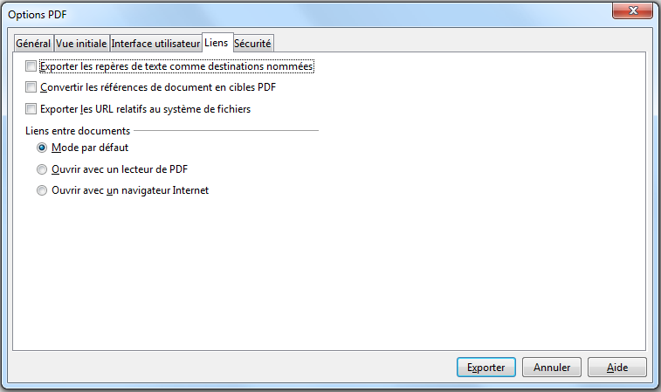Figure 11 : Onglet Liens de la boîte de dialogue Options PDF
Exporter les repères de texte comme destinations nommées
Si vous avez défini des repères de texte Writer, des noms de diapositives Impress ou Draw, ou des noms de feuilles Calc, cette option les exporte comme des destinations nommées autorisant leur lien avec les éléments correspondants.
Convertit les références de documents en cibles PDF
Si vous avez défini des liens vers d’autres documents ayant des extensions OpenDocument (.ODT, .ODS, .ODP), cette option convertit l’extension des noms de fichiers en .PDF dans le fichier résultant.
Exporter les URL relatifs au système de fichier
Si vous avez défini des liens relatifs dans un document, cette option les exporte vers le PDF.
Liens entre documents
Définit le comportement des liens sur clic dans le PDF.

Onglet Sécurité de la boîte de dialogue Options PDF
Sur l’onglet Sécurité (Figure 12) vous pouvez définir des options pour crypter un fichier PDF de manière qu’il ne puisse être ouvert sans fournir un mot de passe, et aussi appliquer des caractéristiques de gestion des droits numériques (DRM). Cliquez sur le bouton Définir les mots de passe pour ouvrir la boîte de dialogue Définir les mots de passe (Figure 13).
Note | Les paramètres de sécurité ne sont effectifs que dans la mesure où le lecteur PDF les respecte.
- Déf. mot de passe d’ouverture (Figure 13), le PDF ne peut être ouvert qu’avec le mot de passe. Une fois le document ouvert, il n’y a aucune restriction sur son utilisation (impression copie, ou modification).
- Déf. mot de passe d’autorisation (Figure 13), le PDF peut être ouvert par tout le monde, mais son utilisation est restreinte par les options cochées dans la partie droite de la boîte de dialogue Options PDF (Figure 12). Ces options ne sont disponibles que lorsque le mot de passe est défini. Ces options ne nécessitent pas de commentaire particulier, leur nom est suffisamment explicite.
- Si les deux mots de passe sont définis, le PDF ne peut être ouvert qu’avec le mot de passe correct, et son utilisation peut être restreinte.
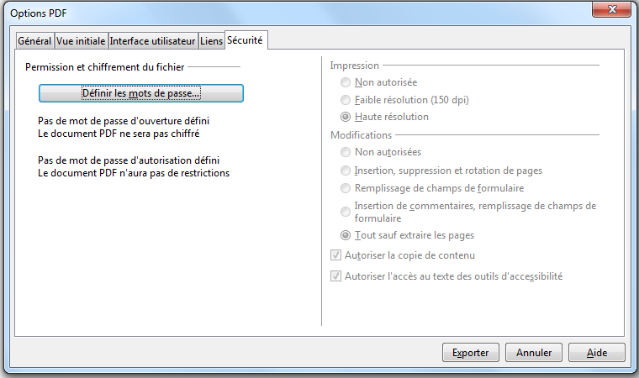Figure 12 : Onglet Sécurité de la boîte de dialogue Options PDF
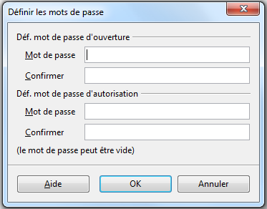Figure 13 : Boîte de dialogue Définir les mots de passe

Exporter comme fichier Flash
Pour créer un fichier au format Macromedia Flash, lisible sur un navigateur Internet et contenant toutes les diapositives :
- sélectionnez le menu Fichier > Exporter ;
- modifiez le type en Macromedia Flash (SWF) ;
- parcourez l’arborescence, modifiez le nom du fichier et cliquez sur Enregistrer.
Ouvrez le fichier dans un navigateur : un clic sur la page permet de changer de diapos.
Veuillez noter que les effets de transition et d’animation ne sont pas exportés.

Exporter comme pages web (fichiers HTML)
Il existe deux possibilités d’exporter une présentation en tant que page web :
- exporter uniquement le plan dans un fichier HTML unique ;
- exporter un jeu de pages web contenant chacune une diapo et des boutons permettant de naviguer entre les pages.
Le premier export s’obtient simplement en sélectionnant le menu Fichier > Exporter, puis en modifiant le type en XHTML. Sélectionnez alors le répertoire de destination et le nom du fichier, puis cliquez sur Enregistrer.
Le second export s’obtient en sélectionnant le menu Fichier > Exporter, puis en modifiant le type en Document HTML (Impress). Sélectionnez alors un nouveau répertoire dans lequel enregistrer tous les fichiers qui vont être créés, puis cliquez sur Enregistrer. Un assistant est alors démarré permettant de renseigner pas à pas les différents éléments des pages web qui vont être créées.

Exporter comme image
Il est possible d’exporter une diapositive en tant qu’image sous de nombreux formats, par exemple, Portable Network Graphic (.png), Windows bitmap (.bmp), Joint Photographic Experts Group (.jpg), etc.
Une seule diapositive peut être exportée à la fois. Pour cela, sélectionnez le menu Fichier > Exporter, puis modifiez le type de format désiré. Sélectionnez ensuite le répertoire de destination et le nom du fichier, puis cliquez sur Enregistrer.

Envoyer une présentation par e-mail
LibreOffice offre plusieurs moyens pour envoyer rapidement et facilement une présentation en pièce jointe à un e-mail dans l’un des trois formats : .ODP (Présentation OpenDocument, format par défaut de LibreOffice), .PPT (format Microsoft PowerPoint), ou comme fichier PDF.
Pour envoyer une présentation au format .ODP :
- Choisissez Fichier > Envoyer > Document par e-mail… ou Fichier > Envoyer > Envoyer par e-mail sous forme de présentation OpenDocument… LibreOffice ouvre un message dans votre messagerie par défaut. Le document est en pièce jointe.
- Saisissez le destinataire, l’objet et le texte du message, puis envoyez l’e-mail.
- Si vous choisissez Envoyer par e-mail sous forme de présentation PowerPoint…, LibreOffice crée d’abord un fichier .PPT, puis ouvre un message avec le fichier en pièce jointe dans votre messagerie par défaut. Ce fichier .PPT n’est pas enregistré sur votre ordinateur.
De la même manière, si vous choisissez Envoyer par e-mail en PDF, LibreOffice ouvre la boîte de dialogue Options PDF (Figure 12) et crée le fichier .PDF, puis ouvre un message avec le fichier en pièce jointe dans votre messagerie par défaut. Ce fichier .PDF n’est pas enregistré sur votre ordinateur.
Astuce | Si vous voulez garder une copie du fichier .PPT ou .PDF, tout en l’envoyant par e-mail, enregistrez-le d’abord dans le format qui convient, puis attachez-le à un message de la façon traditionnelle.  L’extension MultiDiff de StarXpert permet d’envoyer simultanément plusieurs formats du même fichier. Voir http://extensions.libreoffice.org/extension-center/multidiff

Signature numérique de vos documents
Pour appliquer votre signature numérique à un document, il vous faut une clé personnelle aussi nommée certificat. La clé personnelle, rangée sur votre ordinateur, est une combinaison entre une clé privée, qui doit rester secrète et une clé publique que vous ajoutez à vos documents lorsque vous les signez. Vous pouvez obtenir un certificat auprès d’une autorité de certification, qui peut être une société privée ou une institution gouvernementale.
Lorsque vous appliquez une signature digitale à un document, une sorte de somme de contrôle (checksum) est calculée à partir du contenu du document et de votre clé personnelle. La somme de contrôle et votre clé publique sont rangées avec le document.
Lorsque plus tard, quelqu’un ouvre le document avec une version récente de LibreOffice, le programme recalcule la somme de contrôle et la compare à celle qui est jointe au document. Si les deux sont identiques, le programme signalera qu’il s’agit d’un document original, non modifié. De plus, le programme peut montrer l’information de la clé publique du certificat. L’utilisateur pourra comparer cette clé publique avec celle qui est publiée sur le site web de l’autorité de certification.
Si par hasard quelqu’un a modifié le document, la signature digitale est cassée.
Sur les systèmes d’exploitation Windows, les fonctionnalités Windows sont utilisées pour valider une signature. Sur les systèmes d’exploitation Linux, des fichiers de validation fournis par Thunderbird, Mozilla ou Firefox sont utilisés. Pour une description plus détaillée de l’obtention et la gestion d’un certificat, la validation de la signature, voyez “À propos des signatures numériques” dans l’aide LibreOffice. https://help.libreoffice.org/Common/About_Digital_Signatures/fr
Pour signer un document :
- Choisissez Fichier > Signature numérique.
- Si vous n’avez pas sauvegardé le document depuis la dernière modification, un message apparaît. Cliquez sur Oui pour enregistrer le fichier.
- Après l’enregistrement, la boîte de dialogue Signature numérique s’ouvre. Cliquez sur Signer le document pour ajouter une clé publique au fichier.
- Dans la boîte de dialogue Sélection d’un certificat, sélectionnez votre certificat et cliquez sur OK.
- Vous voyez à nouveau la boîte de dialogue Signature numérique où vous pouvez ajouter plus de certificats si vous le désirez. Cliquez sur OK pour ajouter la clé publique au fichier sauvegardé.
Une icône Document signé s’affiche sur la barre d’état. Double-cliquez sur cette icône pour voir le certificat.

Supprimer les données personnelles
Vous pouvez ôter vos données personnelles, versions, notes, informations masquées, ou modifications enregistrées de vos fichiers avant de les envoyer à d’autres personnes, ou de les convertir en PDF.
Dans Outils > Options > LibreOffice > Sécurité > Options, vous pouvez indiquer à LibreOffice de vous signaler lorsque les fichiers contiennent certaines informations et d’ôter automatiquement les informations personnelles lors de l’enregistrement d’un fichier ou de la création d’un PDF.
Pour ôter les informations personnelles et quelques autres données d’un fichier, choisissez Fichier > Propriétés dans le menu principal. Sur l’onglet Général, décochez l’option Utiliser les données d’identité et cliquez sur Rétablir. Cette opération ôte tous les noms dans les champs Créé le et Modifié le, efface les dates de modification et d’impression, et remet à zéro le temps d’édition, la date de création à la date et à l’heure courantes, et le numéro de version à 1. N’oubliez pas de cliquer sur OK pour sauvegarder ces modifications.

Ouvrir et enregistrer un fichier PowerPoint
Le format de fichiers de LibreOffice Impress est grandement compatible avec le format utilisé par Microsoft PowerPoint. Vous pouvez ouvrir une présentation PowerPoint avec Impress, l’éditer, puis l’enregistrer dans son format original ou dans le format OpenDocument Présentation utilisé par Impress. Vous pouvez aussi créer une nouvelle présentation avec Impress et l’enregistrer comme un fichier PowerPoint.
Attention   | Il y a tout de même quelques différences entre les fichiers OpenDocument (.ODP) et PowerPoint (.PPT) dans le formatage des textes et graphiques, des animations, des transitions et des champs. Pour obtenir les meilleurs résultats, évitez d’utiliser des fonctionnalités qui ne sont pas pleinement supportées par les deux formats.Le format de fichiers de LibreOffice Impress est grandement compatible avec le format utilisé par Microsoft PowerPoint. Vous pouvez ouvrir une présentation PowerPoint avec Impress, l’éditer, puis l’enregistrer dans son format original ou dans le format OpenDocument Présentation utilisé par Impress. Vous pouvez aussi créer une nouvelle présentation avec Impress et l’enregistrer comme un fichier PowerPoint.

Enregistrer un fichier Impress au format Présentation PowerPoint
- Sélectionnez Fichier > Enregistrer sous dans le menu principal.
- Sélectionnez le dossier de destination de votre fichier PowerPoint et saisissez le nom du fichier.
- À côté de Type, sélectionnez un format Microsoft PowerPoint (.ppt ou .pptx) dans la liste déroulante des formats disponibles.
- Cliquez sur Enregistrer. Si l’option “Avertir lors d’un enregistrement autre que dans le format ODF ou le format par défaut”, est cochée dans Outils > Options > Chargement / Enregistrement > Général, le message de la Figure 14 apparaît. Cliquez sur le bouton affichant le format Microsoft PowerPoint pour confirmer que vous voulez utiliser ce format. Vous pouvez décocher l’option Demander lors d’un enregistrement autre que dans le format ODF pour ne plus afficher ce message jusqu’à ce que vous l’ayez réactivé dans les Options.
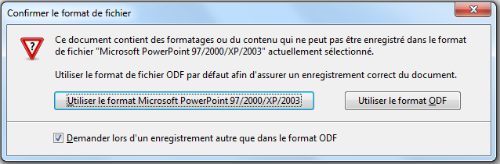Figure 14 : Message d'avertissement si vous enregistrez dans le format Microsoft PowerPoint
Astuce | Sauvegardez toujours votre travail dans le format OpenDocument Impress (.odp) avant de le sauvegarder dans le format Microsoft. Conservez le fichier Impress comme document de travail : si vous avez besoin de modifier la présentation, modifiez-la avec Impress, sauvegardez-la dans le format Impress avant de l’enregistrer dans le format PowerPoint.

Enregistrer un fichier Impress au format PowerPoint Autoplay
- Sélectionnez Fichier > Enregistrer sous dans le menu principal.
- Sélectionnez le dossier de destination de votre fichier PowerPoint et saisissez le nom du fichier.
- À côté de Type, sélectionnez un format Microsoft PowerPoint (.pps ou .ppsx) dans la liste déroulante des formats disponibles.
- Cliquez sur Enregistrer. Si l’option “Avertir lors d’un enregistrement autre que dans le format ODF ou le format par défaut”, est cochée dans Outils > Options > Chargement / Enregistrement > Général, le message de la Erreur : source de la référence non trouvée apparaît. Cliquez sur le bouton affichant le format Microsoft PowerPoint pour confirmer que vous voulez utiliser ce format. Vous pouvez décocher l’option Demander lors d’un enregistrement autre que dans le format ODF pour ne plus afficher ce message jusqu’à ce que vous l’ayez réactivé dans les Options.
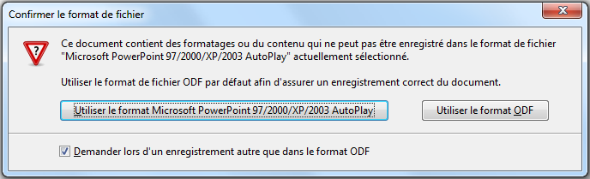Figure 15: Message d'avertissement si vous enregistrez dans le format Microsoft PowerPoint Autoplay

Ouvrir un fichier PowerPoint avec Impress
Voici comment ouvrir un fichier PowerPoint et l’éditer avec Impress :
- Dans LibreOffice, choisissez Fichier > Ouvrir dans la barre de menu.
- Recherchez le fichier PowerPoint, sélectionnez-le et cliquez sur Ouvrir.
Le fichier PowerPoint peut maintenant être édité et enregistré comme un fichier Impress ou un fichier PowerPoint. Pour le sauvegarder au format Impress, choisir Présentation ODF (.odp) comme type de fichier.

